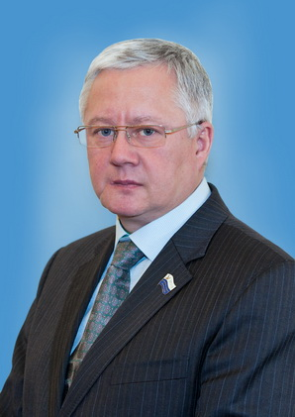
Зверев Сергей Викторович
Депутат Таймырского Долгано-Ненецкого районного Совета депутатов
Хатангский одномандатный избирательный округ № 10

Кем выдвинут: самовыдвижение
Год и место рождения: 23 февраля 1967 года, г.Кемерово
Образование: высшее, Новосибирская государственная академия водного транспорта (экономика и управление на транспорте)
Входит в состав комиссий:
- по вопросам севера, недропользования и экологии, коренных малочисленных народов Таймыра
Общественно-политическая жизнь: член партии «Единая Россия»
Трудовая деятельность:
- 2003-2006 – Директор ООО «Норд-Трейд»;
- 2006-2008 – Генеральный директор ЗАО «Хатангский морской торговый порт»;
- 2008-2011 – Глава сельского поселения Хатанга Таймырского Долгано-Ненецкого муниципального района;
- 2012 - настоящее время – Генеральный директор ЗАО «Хатангский морской торговый порт».
Награды, звания:
- почетный знак «За заслуги перед Таймыром»

